**DAFTAR RIWAYAT HIDUP**

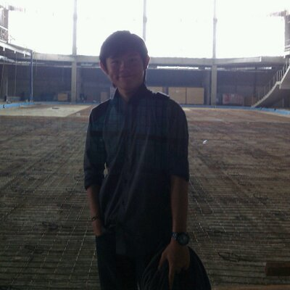

**Foto Berwarna**

**Data Pribadi**

Nama : Jannes Santoso

Tempat, tanggal Lahir : Jakarta, 12 Januari 2014

Jenis Kelamin : Pria  
Umur : 22 Tahun

Tinggi, berat badan : 170 Cm, 65 Kg

Agama : Buddha

Alamat : Jl.Kincir Raya No.17 Cengkareng Jak-Bar

Status : Belum Kawin

Telepon/HP : 081287563787

Email : jannessantoso@gmail.com

**Latar belakang Pendidikan :**

* SDN Gentra Bekasi 1998-2001
* SD Cendrawasih 2001-2004
* SMP Cendrawasih 2004-2007
* SMAN 95 Jakarta 2007-2010
* Universitas Gunadarma 2010-2014

**Pengalaman Organisasi**

* Humas PMBG (Persaudaraan Mahasiswa Buddhis Gunadarma)

**Pengalaman Kerja**

* Komunigrafik (Web Developer 2013-2014) - http://komunigrafik.com/

**Kemampuan**

**Server Programming (Backend)**

* PHP (Zend + CI Framework)
* Java (JSP + Spring MVC + Hibernate)

**Frontend**

* HTML5
* CSS

**Client Programming**

* Javascript
* Ajax
* Jquery
* Angular JS
* JSON

**Database**

* MySQL
* Oracle 10g
* SQL Server

**Portofolio**

* Website Pencarian Pekerjaan U-Karrir.com
* Website E-Library KPAN (Komisi Penanggulangan Aids Nasional)
* Sistem Informasi Manajemen KPAN (Komisi Penanggulangan Aids Nasional)
* Sistem Logistik KPAN (Komisi Penanggulangan Aids Nasional)
* Sistem HRD (Human Resource Development) PT Danone
* Sistem Quick Qount Pemilihan Legislatif Sulawesi Selatan Makassar
* Sistem Penjadwalan Trainer dan Skater Ice Skating BX Ring Bintaro Jaya Exchange Mall PT.Real Jaya Properti
* Sistem Point Of Sales Ice Skating BX Ring Bintaro Jaya Exchange Mall PT.Real Jaya Properti
* Sistem Generator Ujian PT.Erlangga

Jakarta, ……… 2013

Hormat saya,

Jannes Santoso